DevStatusReq, DevStatusAns

네트워크서버에서 엔드디바이스로 Request, payload가 없는 명령어이다.

엔드디바이스는 네트워크서버로 Answer를 보내고, payload는 아래와 같다.

Answer는 배터리와 라디오 status를 각각 1byte씩 가진다.

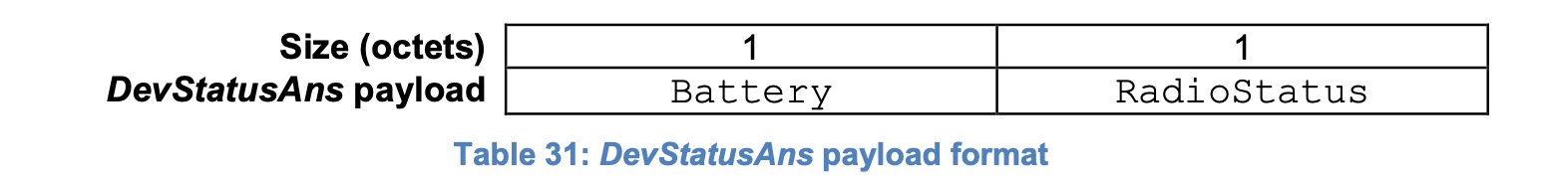

배터리는 전원 연결시 0

배터리 표시 기능이 없을시 255

나머지는 1~254로 잔여배터리 값을 나타낸다.

라디오 status는 Single-to-noise ratio정보를 인코딩해서 정수로 -32~31사이의 값으로 표현된다.

NewChannelReq, NewCHannelAns, D